

**Compte Rendu de la réunion statuaire du 28.08.2019**

1. Présences 11 dont 8 inscrit
2. Reunion presidée par notre président fondateur Francois Colling
3. Apercu de Claude Burton quant à la situation de l’admission de femmes, ce qu’il a fait
4. Claude a fait un état des lieux de la situation à Pétange-Bascharage suite au passage de la tempête
5. On souhaite bon rétablissement à nos amis Jean Brucher . qui s’est arraché le tendon d’achille ains qu’à Jean Frank qui sort de l’hôpita
6. Rappel des prochains évènements

* **11 septembre , dîner externe à l’Auberge du Grünewald**

**Voici une proposition de menu**

Mise en bouche

***

Le bar façon gravelax, condiments de petites tomates, craquant de jambon séché,

myrtilles au thym citron et huile d’olive

***

Les ravioles de homard, bouillon au parfum de Thaïlande et

jeunes pousses aromatiques

***

)Le filet mignon de veau en basse température, fine purée de pommes de terre aux truffes et jus corsé

olives noires

***

Variation autour du chocolat de notre pâtissier

* **18 septembre Conférence de M Daniel Sahr, Directeur du Pavillon luxembourgeois à Dubai, à Esch-Galgienbierg**
* 29 septembre Zesummen Ennerwee, carrière Cloos à Bridel
* 16.10 Ladies Night avec une visite de l’entreprise Kronospan à Sanem plus diner( details vont suivre)
* **Attention 13.11** Conférence Georges Santer au sujet de :

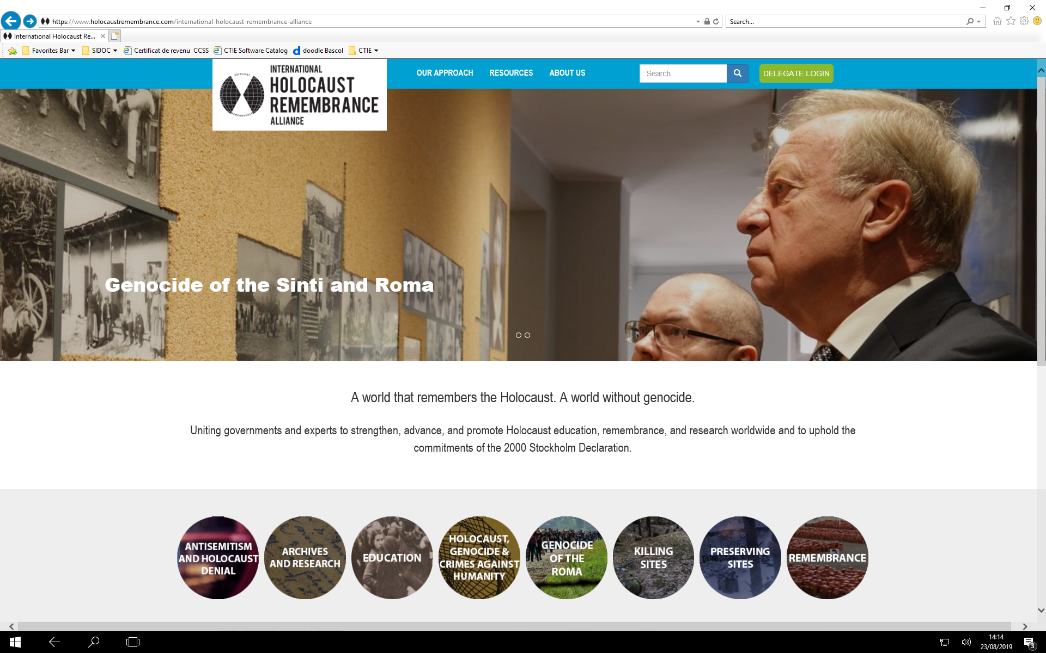

International Holocaust Remembrance Alliance | IHR

<https://www.holocaustremembrance.com/international-holocaust-remembrance-alliance>

**Cette conférence est coorganisée avec le RC- Esch. Les détails vont suivre**

**ATTENTION Cette conférence aura lieu jeudi le 14.11**

|  |
| --- |
|  |
|  |
|  |